2018年6月20日
株式会社 未来屋書店

夏の文庫フェアは早期購入がお得！
未来屋書店・アシーネで対象書籍1冊お買上げ毎に
mibonポイント100ポイントプレゼント！

イオングループの株式会社未来屋書店（本社：千葉市美浜区、代表取締役社長：松田裕史、以下 未来屋書店）は、自社が運営する全国の「未来屋書店」「アシーネ」店頭で展開する夏の文庫フェア（※1）と連動し「夏の文庫フェア 早得！キャンペーン」を実施します。
「未来屋書店公式アプリ」（※2）をダウンロード・会員登録した後、対象商品の購入時にアプリの会員証画面をご提示いただいた方が対象です。
1冊お買上げごとにmibonポイント（※3）100ポイントをプレゼントします。

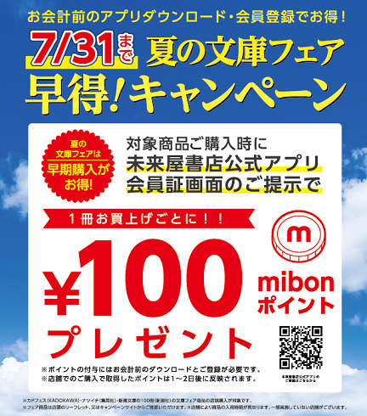

キャンペーン期間は2018年6月15日から順次開始となり2018年7月31日までです。対象商品は第1弾「カドフェス2018」、第2弾「集英社文庫ナツイチ2018」、第3弾「新潮文庫の100冊2018」の3社の文庫です。対象商品は、未来屋書店のキャンペーンページから確認することが出来ます。
mibonポイントは購入後１～2日後に付与され、未来屋書店・アシーネの店頭・ネットストアmibon(※4)にてご利用いただけます。

未来屋書店では今後も、お客さまに喜んで頂けるお得なキャンペーンを積極的に展開していきます。

※1 夏の文庫フェア
「新潮文庫の100冊2018」、「集英社文庫ナツイチ2018」、「カドフェス2018（角川文庫）」（順不同）の3社の企画をまとめた未来屋書店のフェア総称です。
※２ 未来屋書店公式アプリ
全国の未来屋書店・アシーネ店頭、mibon電子書籍・mibon本の通販のお買物でポイントが貯めることが出来ます。クーポンで特典を受けることもできる便利なアプリです。

※３ mibonポイントとは
全国の未来屋書店・アシーネ店頭、mibon電子書籍・mibon本の通販で利用できるポイントサービスです。 商品ご購入時に1ポイントにつき、1円分として利用できます。店舗でポイントサービスを利用するには「未来屋書店公式アプリ」が必要となります。アプリ上で、店舗で利用できるクーポンに変換して利用することが出来ます。クーポンは50ポイント毎に交換可能となります。一部対象外の店舗があります。

※4 ネットストアmibonについて
未来屋書店が運営する電子書籍サイト「mibon電子書籍」（https://mibon.jp/）」と、紙の本の通販サイト「mibon本の通販」（https://ec.mibon.jp/）
の総称です。

【キャンペーン名称】
夏の文庫フェア 早得！キャンペーン
【実施期間】
2018年6月15日より順次開始～2018年7月31日まで
（文庫フェアの展開時期は各店舗の商品入荷状況により異なります。）
【キャンペーン内容】
期間中、キャンペーン対象商品をご購入時に未来屋書店公式アプリをご提示いただく事により、対象商品一冊お買上ごとにmibonポイント100ポイントが付与され ます。ポイントはご購入後１～２日後に付与されます。
事前に未来屋書店公式アプリをダウンロード・会員登録が必要です。
※ 本キャンペーンは当社の都合で予告なく変更・終了する場合がありますので、予めご了承ください。
※ 「mibon電子書籍」「mibon本の通販」でのご購入は対象外となります。
【対象書籍】
対象商品は「新潮文庫の100冊2018」、「集英社文庫ナツイチ2018」、「カドフェス2018（角川文庫）」の文庫本、計291銘柄です
※ 対象商品は予告なく変更・追加される場合があります。

【対象外店舗】
アシーネ 成増店(東京)／アシーネ 新松戸店(千葉) ／アシーネ 田辺店(和歌山) ／みらいやのもり岡山店（岡山県）および、Futura屋号店舗、TODAY‘s LIFE仙台は対象外です。また、閉店・改装の都合により実施していない場合があります。

■会社概要
【社名】 株式会社未来屋書店
【本社】 千葉市美浜区中瀬1-6 エム・ベイポイント幕張ビル（旧NTT幕張ビル）7F
【電話番号】 043-298-1021（代表）
【FAX】 043-211-1960（代表）
【設立】 1985年12月24日
【資本金】 1億円（イオン（株）100％出資）
【代表取締役社長】 松田 裕史（まつだ ゆうじ）
【事業内容】
書籍・雑誌の販売／文具・雑貨の販売／古本買取・販売／カフェ運営／電子書籍ストア運営／通販サイト運営
【店舗数】
300 店舗（2018年6月1日現在）

■本件に関するお問い合わせ先
株式会社 未来屋書店 経営企画部
千葉県千葉市美浜区中瀬1-6エム・ベイポイント幕張ビル（旧NTT幕張ビル）7F
TEL：043-298-1062（直通） FAX：043-211-1960
e-mail : Press@miraiyashoten.co.jp
公式ホームページ : http://www.miraiyashoten.co.jp

